Suvestinė redakcija nuo 2025-03-01

Įsakymas paskelbtas: TAR 2023-07-05, i. k. 2023-13920

Nauja redakcija nuo 2025-03-01:
Nr. 1V-31, 2025-02-28, paskelbta TAR 2025-02-28, i. k. 2025-03389

AKCINĖS BENDROVĖS „REGITRA“
GENERALINIS DIREKTORIUS

ĮSAKYMAS
DĖL PRAKTIKOS EGZAMINO VAIZDO IR GARSO DUOMENŲ TVARKYMO IR DUOMENŲ ĮRAŠYMO ĮRANGOS NAUDOJIMO
TVARKOS APRAŠO PATVIRTINIMO

2023 m. liepos 5 d. Nr. 1V-261
Vilnius

Vadovaudamasis Motorinių transporto priemonių vairuotojų egzaminavimo sąlygų ir tvarkos aprašo, patvirtinto Lietuvos Respublikos vidaus reikalų ministro 2008 m. rugsėjo 10 d. įsakymu Nr. 1V-329 „Dėl Motorinių transporto priemonių vairuotojų egzaminavimo sąlygų ir tvarkos aprašo patvirtinimo“, 22 punktu:
1. Tvirtinu Praktikos egzamino vaizdo ir garso duomenų tvarkymo ir duomenų įrašymo įrangos naudojimo tvarkos aprašą (pridedama).

Generalinis direktorius Vaidas Dominauskas
TAR pastaba. Nauja redakcija
Nr. 1V-31, 2025-02-28, paskelbta TAR 2025-02-28, i. k. 2025-03389

PATVIRTINTA
Akcinės bendrovės „Regitra“ generalinio direktoriaus
2023 m. liepos 5 d. įsakymu Nr. 1V-261
(akcinės bendrovės „Regitra“ generalinio
direktoriaus 2025 m. vasario 28 d. įsakymo Nr. 1V-31
redakcija)

PRAKTIKOS EGZAMINO VAIZDO IR GARSO DUOMENŲ TVARKYMO IR DUOMENŲ ĮRAŠYMO ĮRANGOS NAUDOJIMO TVARKOS APRAŠAS

I SKYRIUS
BENDROSIOS NUOSTATOS

1. Praktikos egzamino vaizdo ir garso duomenų tvarkymo ir duomenų įrašymo įrangos naudojimo tvarkos aprašas (toliau – Aprašas) nustato praktinių transporto priemonės (toliau – TP) valdymo įgūdžių bei gebėjimų patikrinimo (toliau – praktikos egzaminas) vaizdo ir garso duomenų (toliau – duomenys) įrašymo, kopijavimo, saugojimo, peržiūros, ištrynimo (toliau – duomenų tvarkymas) ir vaizdo bei garso duomenų įrašymo įrangos (toliau – įranga) naudojimo tvarką akcinėje bendrovėje „Regitra“ (toliau – AB „Regitra“).
2. Tvarkant praktikos egzamino duomenis vadovaujamasi 2016 m. balandžio 27 d. Europos Parlamento ir Tarybos reglamente (ES) 2016/679 dėl fizinių asmenų apsaugos tvarkant asmens duomenis ir dėl laisvo tokių duomenų judėjimo ir kuriuo panaikinama Direktyva 95/46/EB (Bendrasis duomenų apsaugos reglamentas) (toliau – Reglamentas), Lietuvos Respublikos asmens duomenų teisinės apsaugos įstatyme (toliau – ADTAĮ), šiame Apraše ir kituose teisės aktuose, reglamentuojančiuose AB „Regitra“ klientų aptarnavimą, AB „Regitra“ darbuotojų veiklos kontrolę, korupcijos prevenciją ir asmens duomenų apsaugą, nustatytais reikalavimais.
3. Šiame Apraše vartojamos sąvokos suprantamos taip, kaip jos apibrėžtos Lietuvos Respublikos saugaus eismo automobilių keliais įstatyme.
4. Praktikos egzamino vaizdo ir garso duomenų tvarkymui taikomos ir Vaizdo duomenų tvarkymo akcinėje bendrovėje „Regitra“ tvarkos aprašo, patvirtinto 2024 m. gruodžio 31 d. įsakymu Nr. 1V-263 „Dėl Vaizdo duomenų tvarkymo akcinėje bendrovėje „Regitra“ tvarkos aprašo patvirtinimo“, 5 ir 16 punktų nuostatos.
5. Egzaminuotojas apie vykdomą praktikos egzamino vaizdo ir garso įrašymą informuoja egzaminuojamąjį supažindindamas jį su praktikos egzamino sąlygomis ir tvarka.

II SKYRIUS
ĮRANGOS TECHNINIAI REIKALAVIMAI, JOS NAUDOJIMAS IR PRIEŽIŪRA

6. Egzaminuoti skirtose AB „Regitra“ TP naudojama stacionariai sumontuota įranga (toliau – sumontuota įranga) arba AB „Regitra“ vaizdo registratorius (toliau – vaizdo registratorius). Egzaminuojant AM, A1, A2, A arba B1 (vairuojama kaip motociklas) kategorijų TP vairuotojus, juos lydinčioje TP naudojama sumontuota įranga arba vaizdo registratorius. Egzaminuojamojo pateiktose TP naudojamas tik vaizdo registratorius.
7. Sumontuotos įrangos ir vaizdo registratorių vaizdo ir garso įrašymo bei saugojimo įrangos techniniai reikalavimai ir įrangos nustatymai nurodyti Aprašo 1 priede, o fiksuojamo vaizdo aprėpties standartas nustatytas Aprašo 2 priede.
8. Praktikos egzamino duomenys automatiškai įrašomi į SD kortelę (-es), esančią (-čias) vaizdo registratoriuje. Kai SD kortelė prisipildo duomenų, nauji duomenys įrašomi vietoje seniausiųjų.
9. Sumontuotos įrangos bei vaizdo registratoriaus įjungimas ir patikrinimas:
9.1. sumontuota įranga įsijungia automatiškai, kai TP atrakinama. Egzaminuotojas įsėdęs į TP prieš supažindindamas egzaminuojamąjį su egzamino sąlygomis ir tvarka, vaizdo monitoriuje turi patikrinti ar veikia vaizdo ir garso įrašymo įranga, papildomų pedalų nuspaudimo signalai:
9.1.1. ar yra užrašas „REC“;
9.1.2. ar nuspaudus papildomus pedalus prie atitinkamo kanalo pasikeičia simbolis iš „L“ į „H“ (I ir II tipo įranga);
9.2. vaizdo registratorių egzaminuotojas turi pritvirtinti pagal vaizdo aprėpties standartą (Aprašo 2 priedas), įjungti bei sureguliuoti jo kameras prieš supažindindamas egzaminuojamąjį su egzamino sąlygomis ir tvarka:
9.2.1. įjungus vaizdo registratorių turi mirksėti „REC“ ženkliukas, mikrofono simbolis turi būti neperbrauktas;
9.2.2. jei neteisingai nustatyta, vadovaujantis vaizdo registratoriaus naudojimo instrukcija, nustatyti vaizdo registratoriaus rodomą datą, laiką, raišką – „720P+720P“ (vaizdo registratoriaus ekrane turi būti matomas simbolis „HD“) ir įrašymą ciklu (angl. „Loop Recording - Enable“);
9.3. jei nustatoma, kad sumontuota įranga arba vaizdo registratorius neveikia ar kyla abejonių, kad sumontuotos įrangos vaizdo kameros nesureguliuotos, egzaminuotojas turi iš karto paskambinti telefonu arba pranešti žodžiu KAC vadovo įsakymu paskirtam įgaliotam darbuotojui (toliau – įgaliotas darbuotojas), kuris nedelsdamas imasi reikiamų veiksmų trūkumams pašalinti ir apie tai ne vėliau kaip per 1 darbo dieną pažymi Aprašo 3 priede patvirtintos formos Vaizdo ir garso duomenų tvarkymo ir įrašymo įrangos tikrinimo, pranešimų apie gedimus ar netinkamą veikimą registravimo žurnale. Jei trūkumai nepašalinti iš karto, pašalinus trūkumus apie tai pažymi tame pačiame žurnale suformuodamas naują įrašą;
9.4. jeigu neveikia:
9.4.1. sumontuota įranga – egzaminuotojas turi pranešti įgaliotam darbuotojui, o šis, jei yra galimybė, pakeisti į TP su sumontuota įranga arba išduoti vaizdo registratorių;
9.4.2. vaizdo registratorius – egzaminuotojas turi pranešti įgaliotam darbuotojui, o šis išduoti kitą vaizdo registratorių;
9.5. jei neveikiančios sumontuotos įrangos arba registratoriaus neįmanoma pakeisti kitu registratoriumi, egzaminuotojas egzamino nepradeda vadovaudamasis Motorinių transporto priemonių vairuotojų egzaminavimo sąlygų ir tvarkos apraše, patvirtintame vidaus reikalų ministro 2008 m. rugsėjo 10 d. įsakymu Nr. 1V-329 „Dėl Motorinių transporto priemonių vairuotojų egzaminavimo sąlygų ir tvarkos aprašo patvirtinimo“ (toliau – Egzaminavimo aprašas);
10. Egzaminuotojas atlikto įrangos patikrinimo rezultatą (įranga veikia arba įranga neveikia) turi pažymėti planšetėje egzaminavimo programoje „Pepas“ iki egzamino pradžios. Šis veiksmas įrašomas į praktikos egzamino ataskaitą.
11. Egzaminuotojas nuo egzamino pradžios praėjus 20-25 min. turi patikrinti ar įranga veikia pagal Aprašo 9.1.1 ir 9.2.1 papunkčių reikalavimus. Jei įranga neveikia, egzaminuotojas privalo nutraukti egzaminą vadovaudamasis Egzaminavimo aprašu, išskyrus atvejus, kai įranga neveikė trumpiau nei 15 s.
12. Egzaminuotojas visą informaciją apie praktikos egzamino vykdymo tvarką, TP valdymo įgūdžių ir gebėjimų įvertinimą, praktikos egzamino rezultatą, taip pat kitą informaciją tiek prieš prasidedant egzaminui, tiek egzamino metu ir po egzamino, egzaminuojamajam teikia vaizdą ir garsą fiksuojančioje egzaminui skirtoje arba lydinčioje TP, išskyrus atvejus, kai egzaminuojamasis atsakydamas į patikrinimo prieš važiavimą klausimus privalo parodyti konkrečius TP elementus ir yra būtina išlipti iš TP, taip pat pateikiant komandas manevrų atlikimui aikštelėje.
13. Egzaminuotojas su egzaminuojamuoju (AM, A1, A2, A kategorija) užmezga mobilaus ryšio pokalbį lydinčioje TP po to, kai pristato egzamino sąlygas ir tvarką. Mobilaus ryšio pokalbis turi baigtis po to, kai baigiasi egzaminas ir egzaminuojamasis atsisėda į lydinčią TP. Tiek mobilaus telefono, tiek TP įrangos garso lygis turi būti ne mažesnis kaip 50 procentų.
14. Egzaminuotojas privalo naudotis tik AB „Regitra“ išduotu mobiliuoju telefonu, telefonas turi būti sujungtas belaidžiu ryšiu „Bluetooth“ su lydinčia TP, o jei to padaryti negalima, turi būti įjungtas mobilaus telefono garsiakalbis.
15. Egzaminuojant aikštelėje asmenis, siekiančius įgyti teisę vairuoti AM, A1, A2, A arba B1 (vairuojama kaip motociklas) kategorijos TP, lydinčioji TP turi būti pastatyta konkrečiai nustatytoje vietoje taip, kad joje esanti sumontuota įranga arba vaizdo registratorius galėtų užfiksuoti visą egzamino eigos vaizdą. TP pastatymo vietos schemą tvirtina KAC vadovas.
16. Pasibaigus egzaminui ir iš TP išlipus egzamine dalyvavusiems kitiems asmenims, egzaminuotojas privalo nedelsiant išjungti vaizdo registratorių, jo nepalikti egzaminuojamojo pateiktoje TP bei išlipęs iš AB „Regitra“ TP įjungti jos apsaugos sistemą.
17. Egzaminuoti skirtoje TP sumontuotą įrangą taiso ir garantinę priežiūrą atlieka šią įrangą įrengusios įmonės atstovas, o reguliuoja ir nustato įgaliotas darbuotojas arba šią įrangą įrengusios įmonės atstovas.

III SKYRIUS
DUOMENŲ TVARKYMAS

18. Gauti egzaminuojamųjų prašymai peržiūrėti egzamino vaizdo įrašą AB „Regitra“ generalinio direktoriaus nustatyta tvarka užregistruojami AB „Regitra“ dokumentų valdymo sistemoje ir nagrinėjami vadovaujantis Egzaminavimo aprašo nuostatomis. Atlikus vaizdo įrašo peržiūrą, KAC padalinio atstovas apie tai įrašo Aprašo 4 priede nustatytos formos Vaizdo ir garso duomenų įrašų peržiūrų klientų aptarnavimo centrų padaliniuose registravimo žurnale.
19. Už praktikos egzamino metu TP vykdomą vaizdo duomenų tvarkymą (saugojimą ir ištrynimą) ir prieigos teisių prie šių duomenų suteikimą bei prieigos teisių kontrolę atsakingi Skaitmeninimo ir informacinių technologijų departamento IT infrastruktūros valdymo skyriaus (toliau – ITIVS) informacinių sistemų ir (ar) kompiuterinių darbo vietų administratoriai (toliau – administratoriai).
20. Administratorių pareigos:
20.1. tvarkyti vaizdo duomenis laikantis Reglamente, ADTAĮ, šiame Apraše ir kituose teisės aktuose, reglamentuojančiuose asmens duomenų apsaugą, nustatytų reikalavimų;
20.2. kontroliuoti prieigą prie vaizdo duomenų ir užtikrinti, kad ji būtų suteikta tik darbuotojams, turintiems teisę tokius duomenis gauti;
20.3. užtikrinti, kad pasibaigus vaizdo duomenų saugojimo laikotarpiui, vaizdo įrašai būtų negrįžtamai ištrinami ir nesaugomi ilgiau, nei nustatyta teisės aktuose;
20.4. konsultuotis dėl duomenų apsaugos klausimų su AB „Regitra“ duomenų apsaugos pareigūnu.
21. Už SD kortelių ir jose esančių duomenų priežiūrą bei perkėlimą atsakingi įgalioti darbuotojai, kurie:
21.1. iš registratorių išima SD korteles ir jose esančius visus vaizdo ir garso įrašus perkelia į serverį ne rečiau kaip kas 2 darbo dienas, kai SD kortelės talpa 128 GB arba mažesnė, arba ne rečiau kaip kas 5 darbo dienas, kai SD kortelės talpa 256 GB arba didesnė. Įrašai iš SD kortelių perkeliami tik juos kopijuojant (CTRL+C klaviatūros klavišų funkcija). Duomenys iš SD kortelių perkeliami į duomenų saugojimo serverio atitinkamo padalinio katalogą, išsaugant kataloguose, pavadintuose pagal TP valstybinį registracijos numerį arba pagal vaizdo registratoriaus serijos numerį ir tuomet kataloguose pavadintuose pagal įrašų datas (formatas – YYYY-MM-DD);
21.2. užtikrina, kad SD kortelės prijungiamos tik prie AB „Regitra“ išduotų įrenginių ir saugo jas nuo tyčinio ar neatsargaus pažeidimo, duomenų praradimo.
21.3. užtikrina, kad prireikus atstatyti SD kortelių gamyklinius parametrus, tai būtų atliekama tik prieš tai perkėlus jose esančius vaizdo ir garso įrašus į serverį. Gamyklinių parametrų atstatymas registruojamas Aprašo 5 priede nustatytos formos Vaizdo ir garso duomenų įrašų perkėlimo į serverį registravimo žurnale.
22. SD korteles iš vaizdo registratoriaus išimti gali tik įgalioti darbuotojai.
23. Įgalioti darbuotojai privalo ne rečiau kaip 1 kartą per savaitę peržiūrėti vaizdo ir garso įrašus bei patikrinti, ar pagal Aprašo 1 priede nustatytus reikalavimus veikia ir įrašinėja sumontuota įranga, ir ar kamerų fiksuojamo vaizdo aprėptis atitinka Aprašo 2 priede nustatytus reikalavimus. Apie atliktą patikrinimą ir, jei yra, gedimus ir (arba) neatitikimus turi būti pažymėta Aprašo 3 priede nustatytos formos Vaizdo ir garso duomenų tvarkymo ir įrašymo įrangos tikrinimo, pranešimų apie gedimus ar netinkamą veikimą registravimo žurnale.
24. Už praktikos egzamino metu TP naudojama įranga užfiksuotų vaizdo ir garso įrašų perkėlimo ir saugojimo kontrolę atsakingi Egzaminavimo ir vairuotojų pažymėjimų išdavimo skyriaus (toliau – EVPIPS) vadovo paskirti darbuotojai.
25. Praktikos egzamino vaizdo ir garso įrašų peržiūrėjimą, vadovaudamiesi principu „būtina žinoti“, gali vykdyti:
25.1. AB „Regitra“ generalinis direktorius, Klientų aptarnavimo ir Paslaugų valdymo ir vystymo departamentų direktoriai, KAC vadovai;
25.2. AB „Regitra“ darbuotojai, vykdantys su egzaminavimo ar klientų aptarnavimo vertinimu ir kontrole susijusias funkcijas;
25.3. AB „Regitra“ generalinio direktoriaus įsakymais sudarytų Apeliacijos ir (ar) Darbo pareigų pažeidimų tyrimo komisijų nariai;
25.4. korupcijos prevencijos (atitikties) pareigūnas;
25.5. komandų vadovai, dirbantys egzaminavimo srityje, egzaminuotojų priimtų sprendimų kontrolės procedūrų atlikimą ir (arba) egzaminavimo kokybės ir kompetencijos vertinimo ir priimtų sprendimų kontrolės organizavimą, priežiūrą ir egzaminuotojų priimtų sprendimų kontrolės procedūrų atlikimą atliekantys darbuotojai.
26. Darbuotojai, kurie neturi prieigos prie vaizdo duomenų, tačiau kuriems reikia peržiūrėti praktikos egzaminų vaizdo ir garso įrašus, teikia Aprašo 6 priede nustatytos formos tarnybinį pranešimą dokumentų valdymo sistemoje AB „Regitra“ generaliniam direktoriui, kuriame turi būti nurodytas:
26.1. prašymo tikslas;
26.2. konkretaus prašomo vaizdo ir garso įrašo apimtis (data, laiko intervalas, vieta);
26.3. teisinis pagrindas (gauto prašymo, skundo, dokumento, kuriuo pavesta konkreti užduotis, numeris ir pan.).
27. AB „Regitra“ generalinis direktorius, gavęs tarnybinį pranešimą, paskiria atsakingą vykdytoją, kuris, konsultuodamasis su AB „Regitra“ duomenų apsaugos pareigūnu, ne vėliau kaip per 2 darbo dienas įvertina gautą tarnybinį pranešimą ir nustatęs, kad jis atitinka Aprašo 26 punkte nurodytus reikalavimus, priima sprendimą tenkinti prašymą (pateikti vaizdo ir garso įrašą ar leisti peržiūrėti vaizdo duomenis suderinus su darbuotoju peržiūros datą ir laiką) arba motyvuotai atsisako tenkinti prašymą.
28. Daryti praktikos egzamino metu užfiksuotų duomenų kopijas leidžiama tik Aprašo 25 punkte nurodytiems darbuotojams, jei jos reikalingos dėl atliekamo patikrinimo, tyrimo, audito ar kitų pavestų funkcijų vykdymo.
29. Darbuotojai gautas vaizdo ir garso įrašų kopijas privalo saugoti tik AB „Regitra“ kompiuteriuose, kurie apsaugoti naudotojo paskyros slaptažodžiu. Kopijos turi būti saugomos ne ilgiau, nei tai būtina tikslui, dėl kurio jos buvo tvarkomos, įgyvendinti. Pasibaigus šio tikslo įgyvendinimui, kopijos turi būti nedelsiant ištrintos.
30. Vaizdo įrašų duomenys duomenų subjektams ir trečiosioms šalims teikiami vadovaujantis Asmens duomenų tvarkymo taisyklėmis.

IV SKYRIUS
BAIGIAMOSIOS NUOSTATOS

31. Už Aprašo vykdymo kontrolę atsakingas EVPIPS.

32. AB „Regitra“ darbuotojai, pažeidę Aprašo reikalavimus, atsako Lietuvos Respublikos teisės aktų nustatyta tvarka.

__________________________

Priedo pakeitimai:
Nr. 1V-31, 2025-02-28, paskelbta TAR 2025-02-28, i. k. 2025-03389

Praktinio egzamino vaizdo ir garso
duomenų tvarkymo ir duomenų įrašymo
įrangos naudojimo tvarkos aprašo
1 priedas

SUMONTUOTOS ĮRANGOS IR VAIZDO REGISTRATORIŲ VAIZDO IR GARSO ĮRAŠYMO BEI SAUGOJIMO ĮRANGOS TECHNINIAI REIKALAVIMAI IR ĮRANGOS NUSTATYMAI

I SKYRIUS
SUMONTUOTOS ĮRANGOS TECHNINIAI REIKALAVIMAI IR ĮRANGOS NUSTATYMAI

1. Sumontuota įranga turi fiksuoti šiuos duomenis:
1.1. kelio ruožo TP važiavimo kryptimi bei ruožo už TP vaizdus (krovininėse TP – dešinysis ir kairysis kelio ruožai priešingi važiavimo krypčiai);
1.2. vaizdą TP viduje, kuriame matomi egzaminuojamojo ir egzaminuotojo veiksmai, valdant TP;
1.3. signalus, egzaminuotojui nuspaudus papildomas valdymo paminas;
1.4. garsus TP viduje;
1.5. TP judėjimo greitį ir trajektoriją;
1.6. datą ir laiką;
1.7. TP, kurioje veikia sumontuota įranga, valstybinį registracijos numerį.
2. Sumontuotos įrangos techniniai reikalavimai ir nustatymai:
2.1. I-ojo tipo įrangos techniniai reikalavimai:
Sisteminio bloko parametrai:
Maitinimo įtampa, voltais | nuolatinė, 12
Galimas maitinimo įtampos svyravimas, voltais | 8–36
Vaizdo signalo sistema | PAL/NTSC
Vaizdo suspaudimo būdas | H.264/MPEG-4/SVC
Perduodamų duomenų suspaudimas | H.264/MPEG-4/SVC Dual Streaming
Video įėjimai | ne mažiau kaip 4
Audio įėjimai | ne mažiau kaip 1
Audio/video išėjimai | ne mažiau kaip po 1
Įrašomo vaizdo raiška | ne mažesnė kaip 720x576 taškų, realiu laiku
Kadrų skaičius per sekundę | kadrų skaičių per sekundę galima keisti ne didesniu kaip 5 fps žingsniu diapazone ne siauresniame kaip 10 – 25 fps (PAL) / 10 – 30 fps (NTSC)
Duomenų įrašymo laikmena | ne daugiau kaip 2 SD kortelės, kurių bendra talpa ne mažiau kaip 256 GB.  Kortelių darbinės temperatūros riba ne siauresnė kaip nuo –25°C iki +85°C, atsparumas įdėjimui/išėmimui į/iš lizdą – ne mažiau kaip 10000 ciklų,  patvarumas įrašymui – ne mažiau kaip iki 43800 valandų, 1920x1080 raiškos ir 25 fps vaizdo įrašo.
Įėjimai išoriniams jutikliams | ne mažiau kaip 4, suveikimas matomas vaizdo įraše
Turinio valdymo programos (CMS) kalba | lietuvių arba anglų, arba rusų
Darbinės įrenginio temperatūros diapazonas | ne siauresnis kaip nuo –25°C iki +70°C
Veikimas esant aplinkos santykiniam drėgnumui | riba ne siauresnė kaip nuo 20 iki 95 %
Galia | ne daugiau kaip 36 W
Sertifikatas | B
Kamerų parametrai
Vaizdo signalo sistema | PAL/NTSC suderinama su sisteminiu bloku
Vaizdo signalo daviklis, ne blogiau | 1/3“ CCD
Skiriamoji geba | ne mažiau kaip 600 TVL ir vaizdo taškų 752(H) x 582(V)
Apžvalgos kampas:
pirmoji kamera | ne mažiau kaip 69°
antroji kamera | 150°
trečioji kamera | ne mažiau kaip 69°
ketvirtoji kamera | ne mažiau kaip 69°
Minimalus fokusavimo atstumas | 0,1 m
Stiprinimo reguliavimas | automatinis (AGC)
Šviesos reguliavimas | automatinis (ALC/AE)
Baltos šviesos balansas | automatinis (AWB), ne siauresniame kaip 2100–8000 intervale
Režimas diena/naktis | automatinis
Santykis signalas/triukšmas | ne mažiau 48 dB
Mažiausias reikalingas apšvietimas spalvotam vaizdui | ne didesnis kaip 0,2 Lux (F 1.2)
Vaizdo signalo pobūdis | kompozitinis (CVBS)
Naudojama galia | ne daugiau 2 W
Maitinimo įtampa | nuolatinė, 12V
Darbo temperatūra | ne siauresniame kaip nuo –20°C iki +65°C intervale
Sertifikatas | CE atitikties sertifikatas
Pirmosios kameros tvirtinimo vieta ir darbo zona | priekinėje dešinėje TP salono dalyje, vairuotojo vieta, apimant vairuotojo veidą, vairą su posūkių rankenėle bei pavarų perjungimo svirtimi
Antrosios kameros tvirtinimo vieta ir darbo zona | priekinėje dešinėje TP salono dalyje, priekinio keleivio vieta, apimant priekinio keleivio kojas, abi rankas
Trečiosios kameros tvirtinimo vieta ir darbo zona | priekinėje TP salono dalyje, kelio ruožas TP važiavimo kryptimi
Ketvirtosios kameros tvirtinimo vieta ir darbo zona | galinėje TP salono dalyje, kelio ruožas priešingas važiavimo krypčiai
Mikrofono parametrai
tipas | aktyvus, kryptinis
darbo zona | salonas
Papildomų pedalų kontrolės signalizacijos parametrai
Kontrolės įtaiso jungiklio veikimo įtampa didesnė kaip 5 voltai | iš sisteminio bloko
Atskirų papildomų pedalų panaudojimas | turi būti atvaizduojamas vaizdo įraše
Vaizdo monitoriaus parametrai
Maitinimo įtampa | nuolatinė, 12 V
Vaizdo signalo sistema | PAL/NTSC
Video įėjimai | ne mažiau kaip 2
Audio įėjimai | ne mažiau kaip 1
Garso atkūrimas | per monitoriuje įrengtą garsiakalbį arba įrengtą papildomai
Monitoriaus tvirtinimo vieta | priekinėje dešinėje TP salono dalyje, patogus naudoti egzaminuotojui
Monitoriaus ekrano dydis (įstrižainė) | ne mažiau kaip 7 colių

2.2. I-ojo tipo įrangos nustatymai:
2.2.1. Lange „VEHICLE INFO“, laukelyje „Vehicle-Num“ nurodomas TP valstybinis registracijos numeris.
2.2.2. Lange „RECORD BASIC SETUP“ nurodoma:
2.2.2.1. Record Type – „Normal“;
2.2.2.2. Live Mode – „4 Screen“;
2.2.2.3. Record Mode – „Auto“, „DOWNLOADING REC“;
2.2.2.4. Rec Length – „15mins“;
2.2.2.5. Overwrite – „ON“;
2.2.2.6. Rec Off By ACC – „NONE“;
2.2.2.7. PreRecord – „10“;
2.2.2.8. ALM Delay – „025“;
2.2.2.9. ALM Out Sec – „075“;
2.2.2.10. ALM File Lock – „1Day“;
2.2.2.11. ADAS Snap Chn – „Ch3“;
2.2.2.12. Video Encrypt – „OFF“;
2.2.2.13. DSM Snap Chn – „Ch4“;
2.2.2.14. Audio Out Vol – „04“;
2.2.2.15. OTHER Snap Chr – „Ch1“;
2.2.2.16. Mode – „CBR“.
2.2.3. Lange „MAIN CODE“ lentelės stulpeliuose nurodoma:
2.2.3.1. „Record“ – „ON“;
2.2.3.2. „Res“ – „HD1“;
2.2.3.3. „Fps“ – „15“;
2.2.3.4. „QUAL“ – „5“;
2.2.3.5. „Audio“ – „OFF“ (išskyrus eilutėje „CH-2“ – „ON“);
2.2.3.6. „Enable“ – „ON“.
2.3. II-ojo tipo (krovininėse TP) įrangos techniniai reikalavimai:
Įrašymo įrenginio parametrai
Maitinimo įtampa, voltais | nuolatinė, 12
Galimas maitinimo įtampos svyravimas, voltais | 8–36
Vaizdo signalo sistema ir kadrų skaičius | PAL (25 fps)/NTSC (30 fps)
Įrašomo vaizdo raiška | 720x576 taškų, realiu laiku
Vaizdo suspaudimo būdas | H.264/MPEG-4/SVC
Perduodamų duomenų suspaudimas | H.264/MPEG-4/SVC Dual Streaming
Video įėjimai, ne mažiau | 4
Audio įėjimai, ne mažiau | 4
Audio/video išėjimai, ne mažiau | 1
Duomenų įrašymo laikmena | 2 SD kortelės, bendra talpa 128 GB su galimybę išplėsti iki 256 GB
Jungtys | RJ45, RS232, RS485
Įėjimai išoriniams jutikliams, ne mažiau | 4, suveikimas matomas vaizdo įraše
Turinio valdymo programos (CMS) kalba | Anglų
Darbinės įrenginio temperatūros diapazonas | nuo -25°C iki +70°C
Veikimas esant aplinkos santykiniam drėgnumui | 20 – 95 %
Sertifikatas | CE
Kamerų parametrai
Vaizdo signalo sistema | PAL/NTSC suderinama su sisteminiu bloku
Vaizdo signalo daviklis, ne blogiau | 1/3“ CCD
Skiriamoji geba, ne mažiau | 600 TVL ir vaizdo taškų 752(H) x 582(V)
Apžvalgos kampas, ne mažiau:
Pirmoji kamera | 130°
Antroji kamera | 130°
Trečioji/ketvirtoji kamera | 120°
Minimalus fokusavimo atstumas | 0,2 m
Korpuso apsaugos lygis:
Pirmoji/antroji kamera (vidaus) | IP67
Trečioji/ketvirtoji kamera (išorės) | IP68
Stiprinimo reguliavimas | Automatinis (AGC)
Šviesos reguliavimas | Automatinis (ALC/AE)
Baltos šviesos balansas | Automatinis (AWB), ne siauresniame kaip 2100-8000 intervale
Režimas diena/naktis | Automatinis
Santykis signalas/triukšmas | 48 dB
Mažiausias reikalingas apšvietimas spalvotam vaizdui | Ne didesnis kaip 0.2 Lux (F 1.2)
Maitinimo įtampa | Suderinama su sisteminiu bloku
Darbo temperatūra | -20°C iki +65°C intervale
Sertifikatas | CE
Pirmosios kameros tvirtinimo vieta ir darbo zona | priekinėje TP salono dalyje, vairuotojo ir priekinio keleivio vietos
Antrosios kameros tvirtinimo vieta ir darbo zona | priekinėje TP salono dalyje, kelio ruožas TP važiavimo kryptimi
Trečiosios kameros tvirtinimo vieta ir darbo zona | dešinėje TP dalyje, dešinys kelio ruožas priešingas važiavimo krypčiai
Ketvirtosios kameros tvirtinimo vieta ir darbo zona | kairėje TP dalyje, kairys kelio ruožas priešingas važiavimo krypčiai
Mikrofono parametrai
tipas | aktyvus, kryptinis
darbo zona | TP salonas
Vaizdo monitoriaus parametrai
Maitinimo įtampa, voltais | Nuolatinė, 12/24
Vaizdo signalo sistema | PAL/NTSC
Video įėjimai | 2
Audio įėjimai | 2
Garso atkūrimas | per įrengtą garsiakalbį
Monitoriaus tvirtinimo vieta | priekinėje dešinėje TP salono dalyje, gerai matomas egzaminuotojui
Monitoriaus ekrano dydis (įstrižainė) | Ne mažiau kaip 7 colių

2.4. II-ojo tipo (krovininėse TP) įrangos nustatymai:
2.4.1. Antro tipo įrangos:
2.4.1.1. Lange „RECORD BASIC SETUP“ nurodoma:
2.4.1.1.1. TV SYSTEM: NISC;
2.4.1.1.2. REC MODE: AUTO;
2.4.1.1.3. PACKET TIME: 15 MINS;
2.4.1.1.4. OVERWRITE: ON;
2.4.1.1.5. PRIE REC TIME: 30;
2.4.1.1.6. ALM DELAY: 030;
2.4.1.1.7. ALM OUT SEC: 015;
2.4.1.1.8. PROT TIME: 1 DAY;
2.4.1.1.9. WIFI DOWNLOAD SET: ENCODE: ON, RECORD: OFF;
2.4.1.1.10. PREVIEW MODE: FOUR.
2.4.1.2. Lange „CHANNEL SETUP“ lentelės stulpeliuose nurodoma:
2.4.1.2.1. ENABLE: ON;
2.4.1.2.2. RES: CIF;
2.4.1.2.3. FPS: 15;
2.4.1.2.4. QUAL: 3;
2.4.1.2.5. MIC: OFF (išskyrus eilutėje CH-2: ON;
2.4.1.2.6. PREVIEW: ON.
2.4.2. Antro tipo įrangos:
2.4.2.1. Lange „MODE“ nurodoma:
2.4.2.1.1. SIGNAL TYPE: PAL;
2.4.2.1.2. ENABLE: VISI;
2.4.2.1.3. AHD 1080P: NEI VIENAS;
2.4.2.1.4. AHD 720P: VISI;
2.4.2.1.5. TV1 1080P, TV1 720P, CV1 1080P, CV1 720P, 960H: NEI VIENAS.
2.4.2.2. Lange „REC DEPLOY“ nurodoma:
2.4.2.2.1. AUTO RECORD: AV1, AV2, AV3, AV4;
2.4.2.2.2. ACC POWER OFF: AV1, AV2, AV3, AV4.
2.4.2.2.3. Lange „MAIN STREAM“ nurodoma:
2.4.2.2.4. AUDIO: AV1, AV2;
2.4.2.2.5. RESOLUTION: 720P;
2.4.2.2.6. FRAME FPS: 25;
2.4.2.2.7. BIT KBPS: 2560;
2.4.2.2.8. SIZE GB/H: 0.549.
2.4.2.3. Lange „STORAGE“ nurodoma: MAIN STREAM: SD, OVER WRITE.
2.4.2.4. Lange „IMAGE“ nurodoma:
2.4.2.4.1. BRITHGNESS: 50;
2.4.2.4.2. CONTRAST: 50;
2.4.2.4.3. HUO: 50;
2.4.2.4.4. SATURATION: 50.

II SKYRIUS
VAIZDO REGISTRATORIŲ TECHNINIAI REIKALAVIMAI IR ĮRANGOS NUSTATYMAI

3. Vaizdo registratoriai turi fiksuoti šiuos duomenis:
3.1. kelio ruožo TP važiavimo kryptimi vaizdą;
3.2. vaizdą TP viduje, kuriame matomi egzaminuojamojo ir egzaminuotojo veiksmai, valdant TP;
3.3. garsus TP viduje;
3.4. TP judėjimo greitį ir trajektoriją;
3.5. datą ir laiką.
4. Vaizdo registratorių techniniai reikalavimai:
Vaizdo registratorių parametrai
Objektyvų (kamerų) viename korpuse skaičius | 2 (TP salonas ir kelio vaizdas į priekį)
TP saloną filmuojančios kameros matymo kampas | Ne mažesnis kaip 110 laipsnių
Kelio vaizdą į priekį filmuojančios kameros matymo kampas | Ne mažesnis kaip 160 laipsnių
Kamerų raiška ir kadrų skaičius per sekundę | Raiška ne mažesnė kaip 1280x720 pikselių, ne mažiau kaip 20 kadrų per sekundę
Tvirtinimas prie stiklo | Vakuuminis siurbtukas, pakeičiamas
Įrašomas garsas TP salone | Taip
Įrašomos GPS koordinatės | Taip
Vaizdo registratoriaus korpuse esančio ekrano, kamerų sureguliavimui bei nustatymams patikrinti, įstrižainė | Ne mažesnė kaip 2.4"
Mažiausia palaikoma atminties kortelės talpa | 128Gb
TP maitinimo šaltinio leistina įtampa | 12V ir 24V
Programinė įranga, leidžianti peržiūrėti vaizdo įrašą ir TP padėtį žemėlapyje. | Taip
Automatinis įsijungimas užvedus variklį | Taip
Atsarginis vakuuminis siurbtukas | Taip

5. Vaizdo registratorių nustatymai:
5.1. ParkingMode – „Disable“;
5.2. DriverFatigueAlert – „Disable“;
5.3. HeadlightIeminder – „Disable“;
5.4. ForwardCollision – „Disable“;
5.5. SpeedAlarm – „Disable“;
5.6. Head-UpDisplay – „Disable“;
5.7. LaneDeparture – „Disable“;
5.8. WiFi – „Off“;
5.9. NavigationSystem – „GPS“;
5.10. AutoDisplayOff – „Never“;
5.11. DelayPowerOff – „10secs“;
5.12. G-Sensor – „Low“;
5.13. Volume –„4“;
5.14. Display – „Both“;
5.15. Time-LapseVideo – „Disable“;
5.16. LightFrequency – „50Hz“;
5.17. LoopRecording – „Enable“;
5.18. VideoStamp – „Enable“;
5.19. VideoLength – „3 mins“;
5.20. Microphone – „Enable“;
5.21. ExposureValue – „0.0“;
5.22. Resolution – „720P30-720P30“.
__________________
Priedo pakeitimai:
Nr. 1V-31, 2025-02-28, paskelbta TAR 2025-02-28, i. k. 2025-03389

Praktinio egzamino vaizdo ir garso
duomenų tvarkymo ir duomenų įrašymo
įrangos naudojimo tvarkos aprašo
2 priedas

SUMONTUOTOS ĮRANGOS IR VAIZDO REGISTRATORIŲ FIKSUOJAMO VAIZDO APRĖPTIES STANDARTAS

1. Sumontuota įranga turi fiksuoti kelio ruožo transporto priemonės (toliau – TP) važiavimo kryptimi bei ruožo už TP (krovininėse TP – dešinysis ir kairysis kelio ruožai priešingi važiavimo krypčiai) vaizdus bei vaizdą TP viduje, kuriame matomi egzaminuojamojo ir egzaminuotojo veiksmai, valdant TP:
1.1. PEUGEOT, 2022 metų: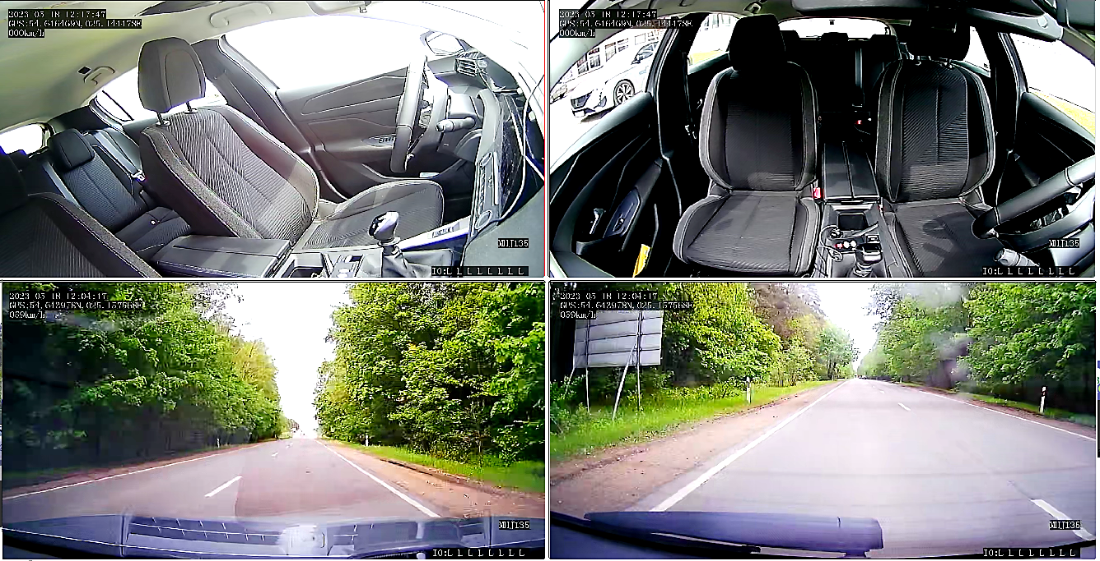
1.2. krovininėse TP:
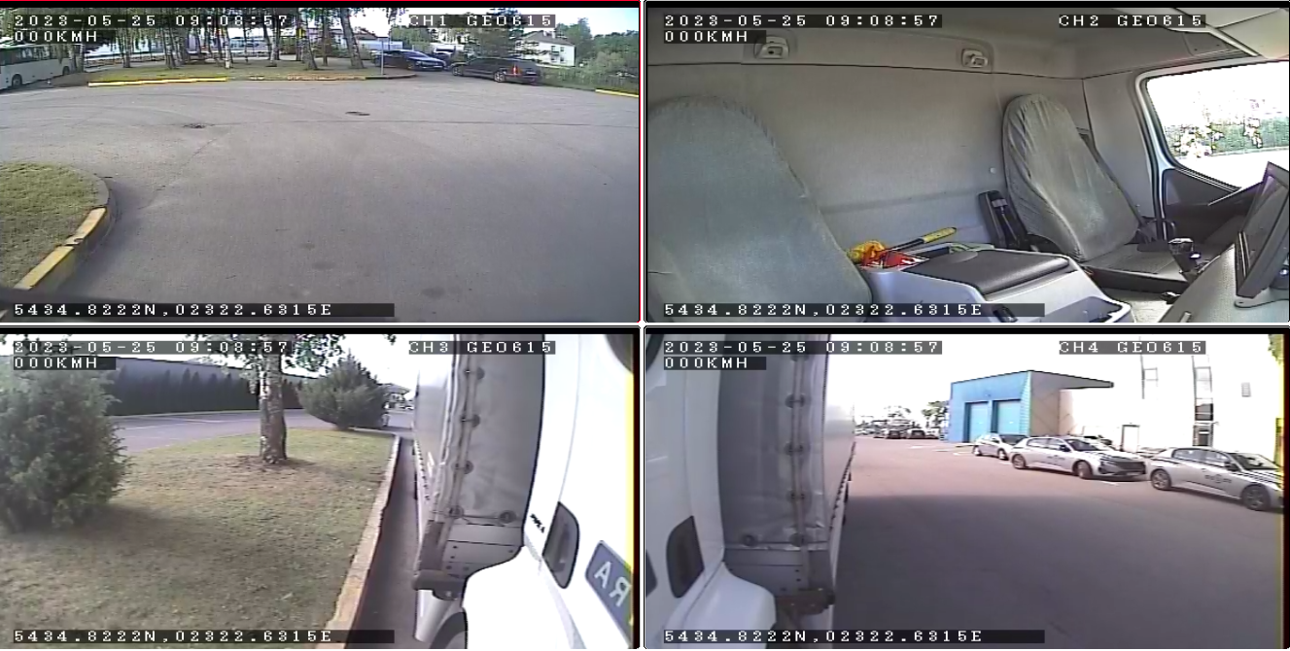

2. Vaizdo registratorius turi fiksuoti kelio ruožo TP važiavimo kryptimi vaizdą bei vaizdą TP viduje, kuriame matomi egzaminuojamojo ir egzaminuotojo veiksmai, valdant TP:

2.1. lengvosiose TP:
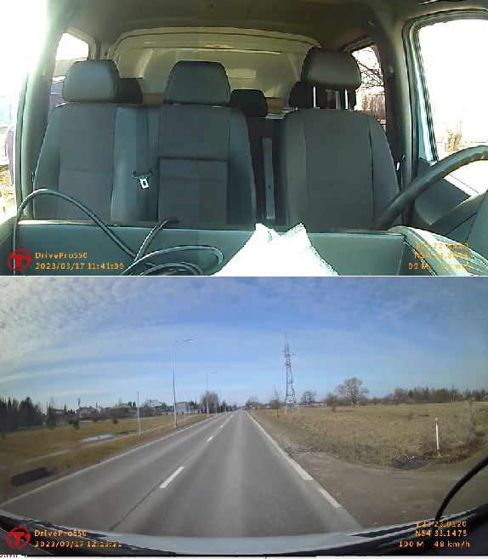

2.2. krovininėse TP:
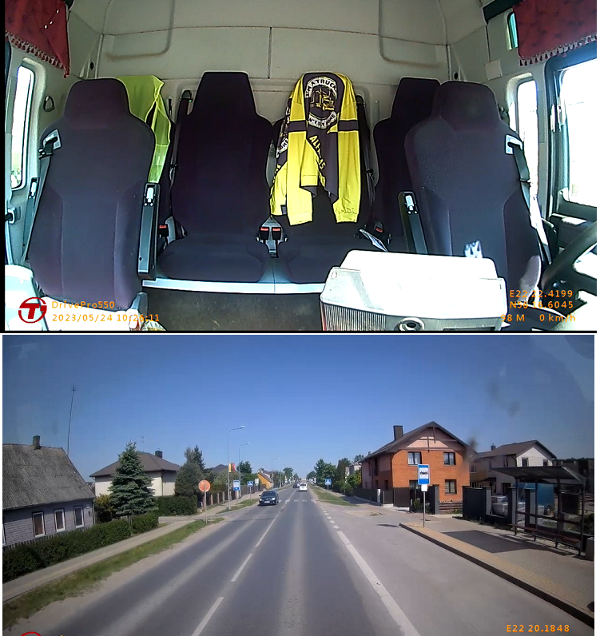

2.3. autobusuose:
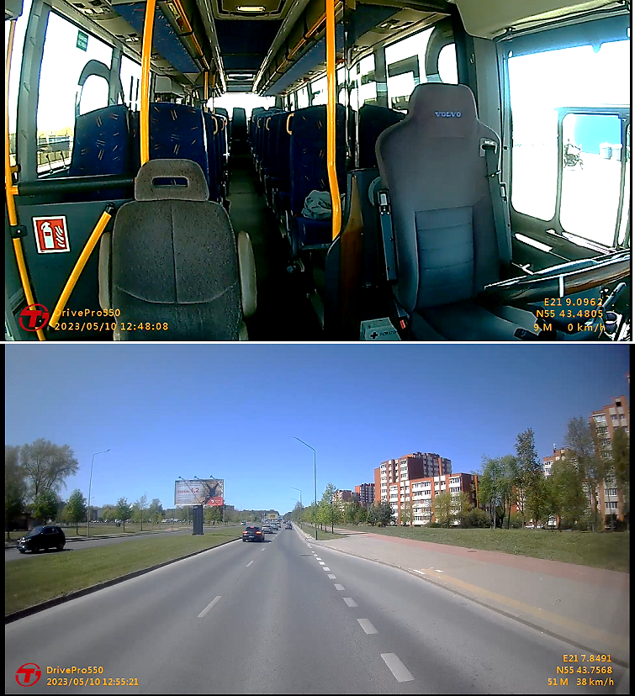

3. Vaizdo registratorius turi fiksuoti AM, A1, A2, A arba B1 (vairuojama kaip motociklas) kategorijos TP atliekamus specialiuosius važiavimo manevrus, į kadrą tiesiogiai nepatenkant stipriam šviesos šaltiniui – saulei. Eisme vaizdo registratorius turi būti sureguliuotas kaip parodyta šio priedo 2.1 papunktyje:
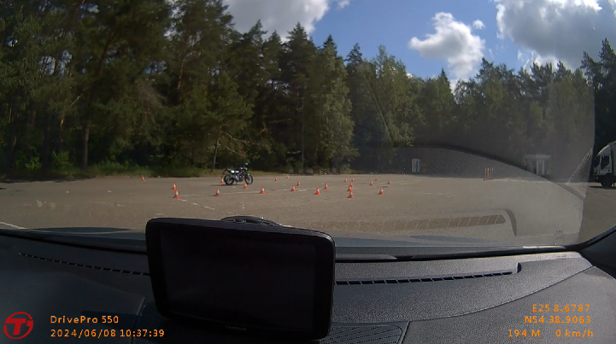
____________
Priedo pakeitimai:
Nr. 1V-31, 2025-02-28, paskelbta TAR 2025-02-28, i. k. 2025-03389

Praktikos egzamino vaizdo ir garso
duomenų tvarkymo ir duomenų įrašymo
įrangos naudojimo tvarkos aprašo
3 priedas

(Vaizdo ir garso duomenų tvarkymo ir įrašymo įrangos tikrinimo, pranešimų apie gedimus ar netinkamą veikimą registravimo žurnalo forma)

VAIZDO IR GARSO DUOMENŲ TVARKYMO IR ĮRAŠYMO ĮRANGOS TIKRINIMO, PRANEŠIMŲ APIE GEDIMUS AR NETINKAMĄ VEIKIMĄ REGISTRAVIMO ŽURNALAS

Patikrinimo/ Pranešimo /Trūkumo pašalinimo data, laikas | Žurnalo įrašą užpildęs darbuotojas | Padalinys | Transporto priemonė (-ės) / vaizdo registratorius (-iai) | Pobūdis  (tikrinimas / pranešimas / trūkumo pašalinimas) | Patikrinimą atlikęs / Pranešęs darbuotojas (vardas pavardė) | Ar yra nustatytų trūkumų (taip/ne) | Nustatyti trūkumai / Pastabos | Ar trūkumas pašalintas iškarto? (taip/ne)

____________
Priedo pakeitimai:
Nr. 1V-31, 2025-02-28, paskelbta TAR 2025-02-28, i. k. 2025-03389

Praktinio egzamino vaizdo ir garso
duomenų tvarkymo ir duomenų įrašymo
įrangos naudojimo tvarkos aprašo
4 priedas

(Vaizdo ir garso duomenų įrašų peržiūrų klientų aptarnavimo centrų padaliniuose registravimo žurnalo forma)

VAIZDO IR GARSO DUOMENŲ ĮRAŠŲ PERŽIŪRŲ KLIENTŲ APTARNAVIMO CENTRŲ PADALINIUOSE REGISTRAVIMO ŽURNALAS

Prašymo dėl peržiūros Registravimo DVS data | Prašymo dėl peržiūros Registravimo DVS numeris | Peržiūros data, laikas | Peržiūrą vykdęs darbuotojas | Padalinys | Kliento vardas, pavardė | Egzamino data, laikas | TP kategorija | Egzaminuotojas | Ar peržiūroje dalyvavo kiti asmenys? | Pastabos

______________

Priedo pakeitimai:
Nr. 1V-31, 2025-02-28, paskelbta TAR 2025-02-28, i. k. 2025-03389

Praktinio egzamino vaizdo ir garso
duomenų tvarkymo ir duomenų įrašymo
įrangos naudojimo tvarkos aprašo
5 priedas

(Vaizdo ir garso duomenų įrašų perkėlimo į serverį registravimo žurnalo forma)

VAIZDO IR GARSO DUOMENŲ ĮRAŠŲ PERKĖLIMO Į SERVERĮ REGISTRAVIMO ŽURNALAS

Įrašo perkėlimo data ir laikas | Įgalioto darbuotojo Vardas, Pavardė | Padalinys, kurio įrašai perkelti | Įrangos tipas (stacionari/  vaizdo registratorius) | Perkeltų įrašų data (nuo) | Perkeltų įrašų data (iki) | Pastabos

_____________

Priedo pakeitimai:
Nr. 1V-31, 2025-02-28, paskelbta TAR 2025-02-28, i. k. 2025-03389

Praktinio egzamino vaizdo ir garso
duomenų tvarkymo ir duomenų įrašymo
įrangos naudojimo tvarkos aprašo
6 priedas

(Tarnybinio pranešimo dėl vaizdo duomenų gavimo ar peržiūros forma)
AB „Regitra“

TARNYBINIS PRANEŠIMAS
DĖL VAIZDO DUOMENŲ GAVIMO AR PERŽIŪROS
Vadovaudamasis Praktinio egzamino vaizdo ir garso duomenų tvarkymo ir duomenų įrašymo įrangos naudojimo tvarkos aprašo 26 punktu, prašau [pasirinkti tinkamą]:

Prašymo gauti vaizdo duomenis tikslas:
Prašomo vaizdo įrašo apimtis (nurodyti datą, laiko intervalą, vietą):

Teisinis pagrindas (gauto prašymo, skundo, dokumento, kuriuo pavesta konkreti užduotis, numeris ir pan.).

(Prašymą teikiančio darbuotojo pareigos, vardas, pavardė)
___________

Papildyta priedu:
Nr. 1V-31, 2025-02-28, paskelbta TAR 2025-02-28, i. k. 2025-03389

Pakeitimai:

1.
Akcinė bendrovė "Regitra", Įsakymas
Nr. 1V-31, 2025-02-28, paskelbta TAR 2025-02-28, i. k. 2025-03389
Dėl valstybės įmonės „Regitra“ generalinio direktoriaus 2023 m. liepos 5 d. įsakymo Nr. 1V-261 „Dėl Praktinio egzamino vaizdo ir garso duomenų tvarkymo ir duomenų įrašymo įrangos naudojimo tvarkos aprašo patvirtinimo“ pakeitimo

